

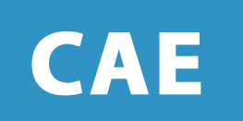

LISTA DE UTILES 2026

5th Year / CAE

Carpeta oficio o A4
4 separadores
Cartuchera completa
Cuaderno de comunicaciones ( puede ser el mismo del año pasado )
1 caja de carilinas

LISTA DE LIBROS

Turno Tarde:

- Cambridge English - Practice Tests Plus 2 - Pearson

- C1 Advanced - Formula - Coursebook - Pearson

- Booklet made by the teacher
